**Практическая работа №9**

### Тема: Маршрутизация в NetEmul.

Цель: Научиться формировать статические маршруты и прописывать их в таблицы маршрутизации сетевых устройств.

Ход работы

1. Ознакомилась с теоретической частью.
2. Выполнила задания практической части.
3. Оформила отчет, ответила на вопросы.

Задание 1. Построить модель ЛВС.

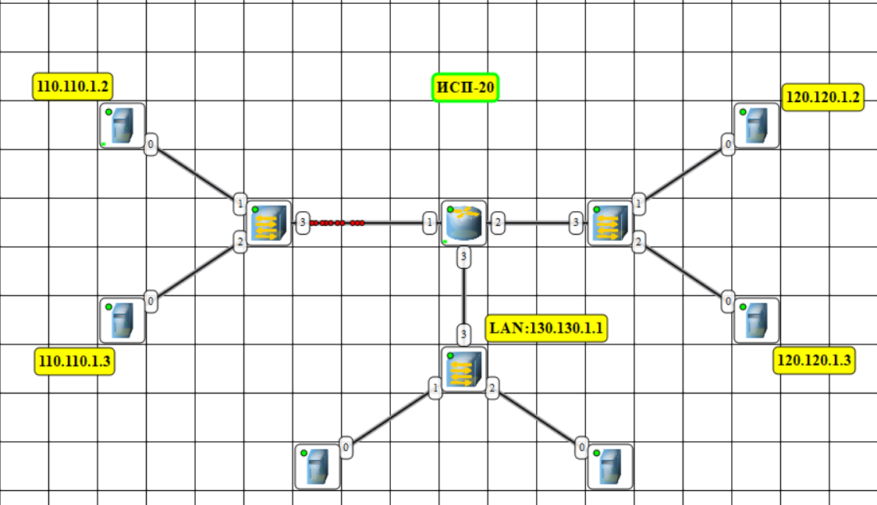

Рисунок 9.1 – Модель ЛВС

Задание 2. Построить сеть с двумя маршрутизаторами.

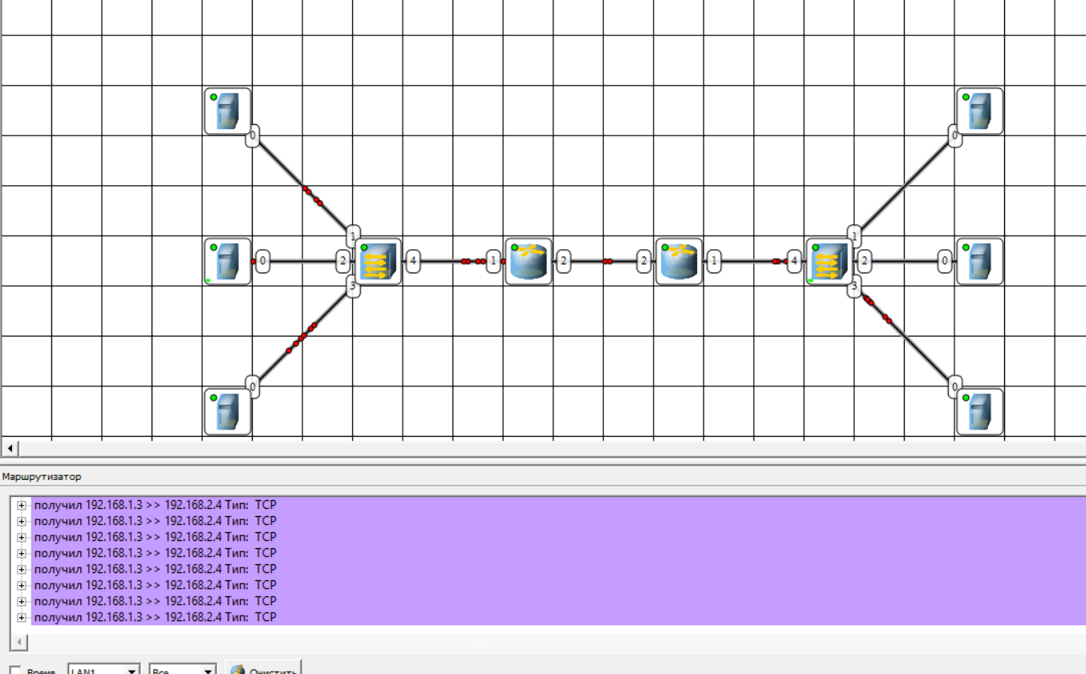

Рисунок 9.2 - Сеть с двумя маршрутизаторами

Вывод: Научилась формировать статические маршруты и прописывать их в таблицы маршрутизации сетевых устройств.